Task 1 : Permasalahan Asep
1. Solusi yang Diusulkan
Saya mengusulkan sebuah aplikasi web sederhana untuk Asep. Asep cukup menginput rencana produksi hariannya, lalu aplikasi akan otomatis memproses rencana tersebut agar sesuai dengan ekspektasi atasannya.
atasan Asep ingin rencana produksi merata di setiap hari. Jika tidak bisa merata secara menyeluruh, maka sisa produksi diprioritaskan untuk hari-hari dengan rencana awal terbesar (sesuai urutan rencana yang sudah dibuat Asep).
Logika penyelesaiannya:
- Jumlahkan seluruh rencana produksi Asep dalam seminggu.
- Bagi total tersebut secara rata ke seluruh hari kerja untuk mencari rata2 produksi per hari.
- Jika ada sisa pembagian (karena total tidak habis dibagi rata), sisa tersebut dibagikan +1 ke hari-hari dengan rencana awal terbesar, sejumlah sisa yang ada.
- Hari dengan rencana awal terkecil tetap mendapat nilai dasar tanpa tambahan.
2. Aplikasi
Pada aplikasi ini, Asep cukup menginput jumlah produksi pada kolom hari yang sudah disediakan (Senin–Jumat). Saat tombol "Balance Production" ditekan, aplikasi akan menampilkan kolom-kolom baru berisi hasil konversi rencana produksi sesuai ketentuan di atas.
Contoh Alur Penggunaan:
- Asep membuka halaman utama aplikasi dan mengisi rencana produksi mingguan.
- Asep menekan tombol Balance Production.
- Aplikasi menampilkan hasil rencana produksi yang sudah merata, lengkap dengan total produksi mingguan sebagai validasi bahwa totalnya tidak berubah.
Screenshot:
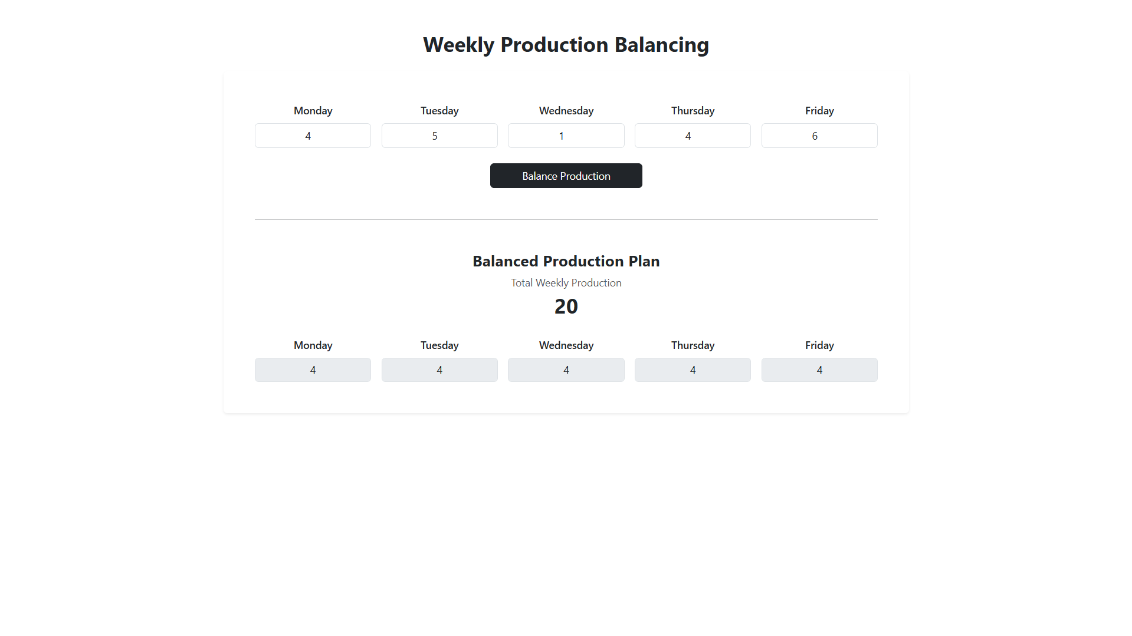
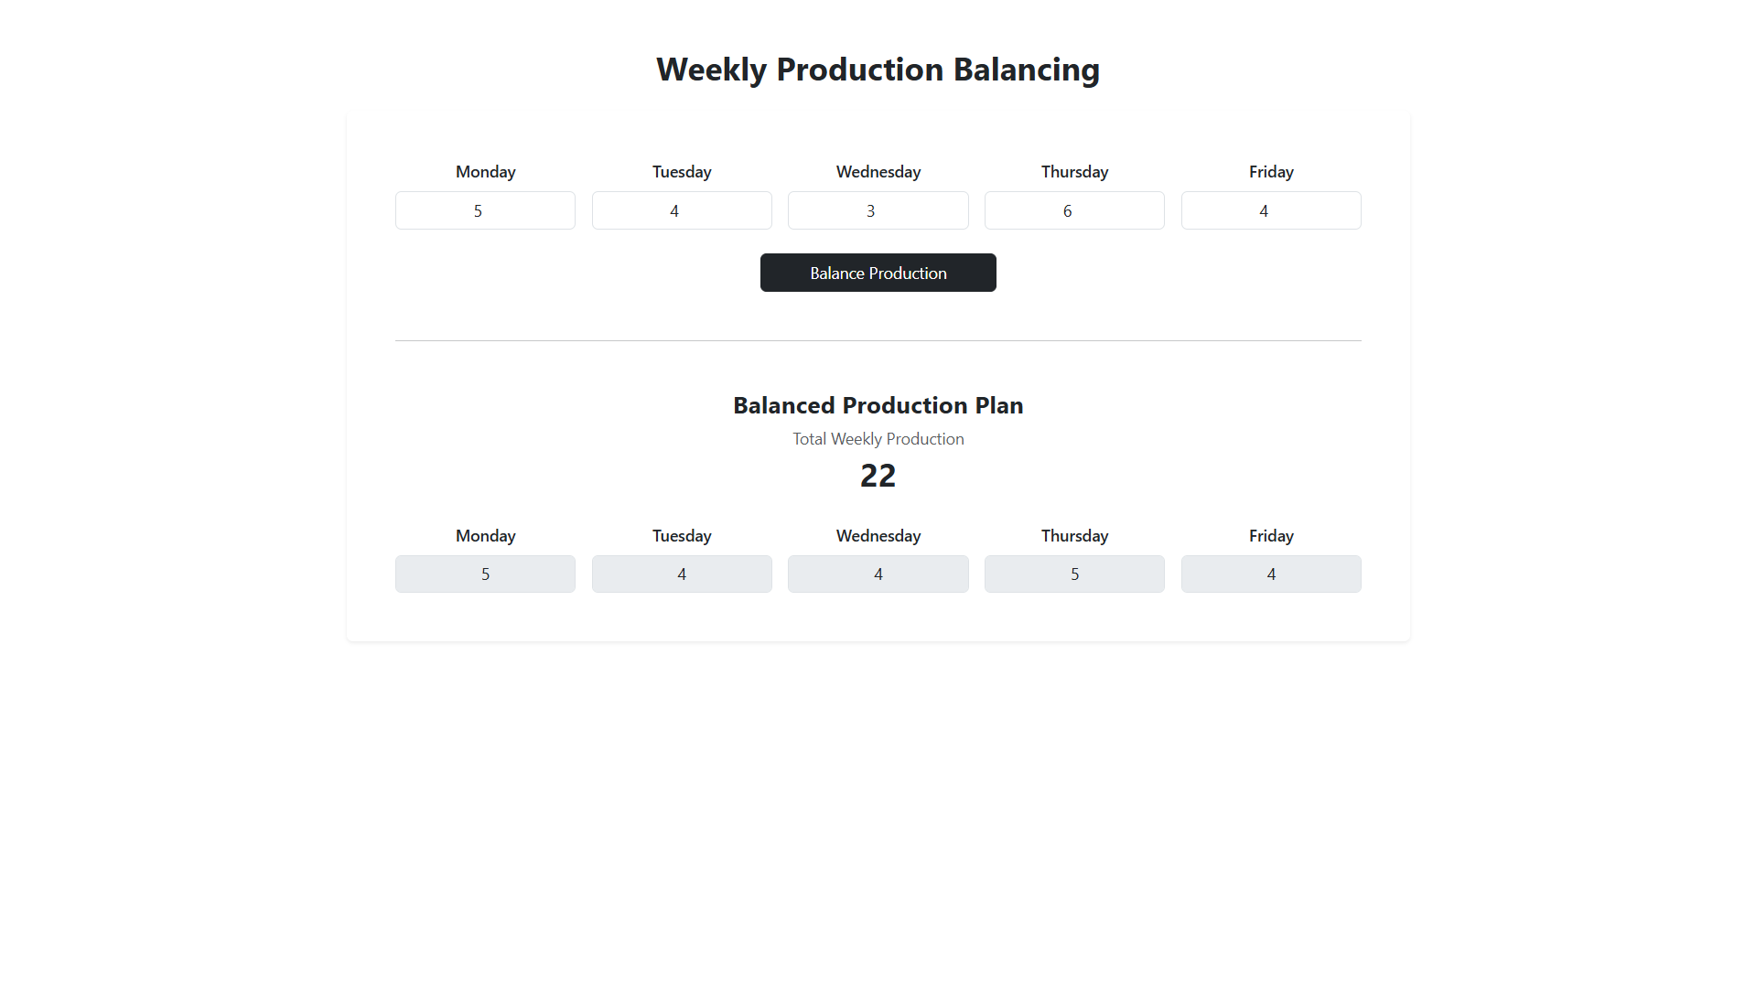
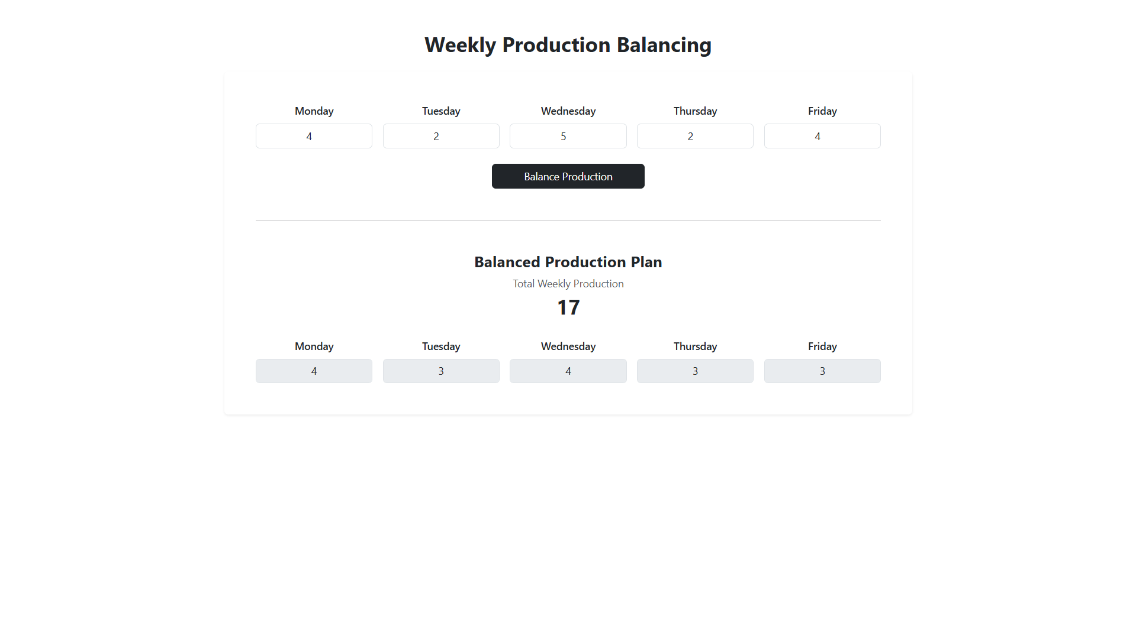
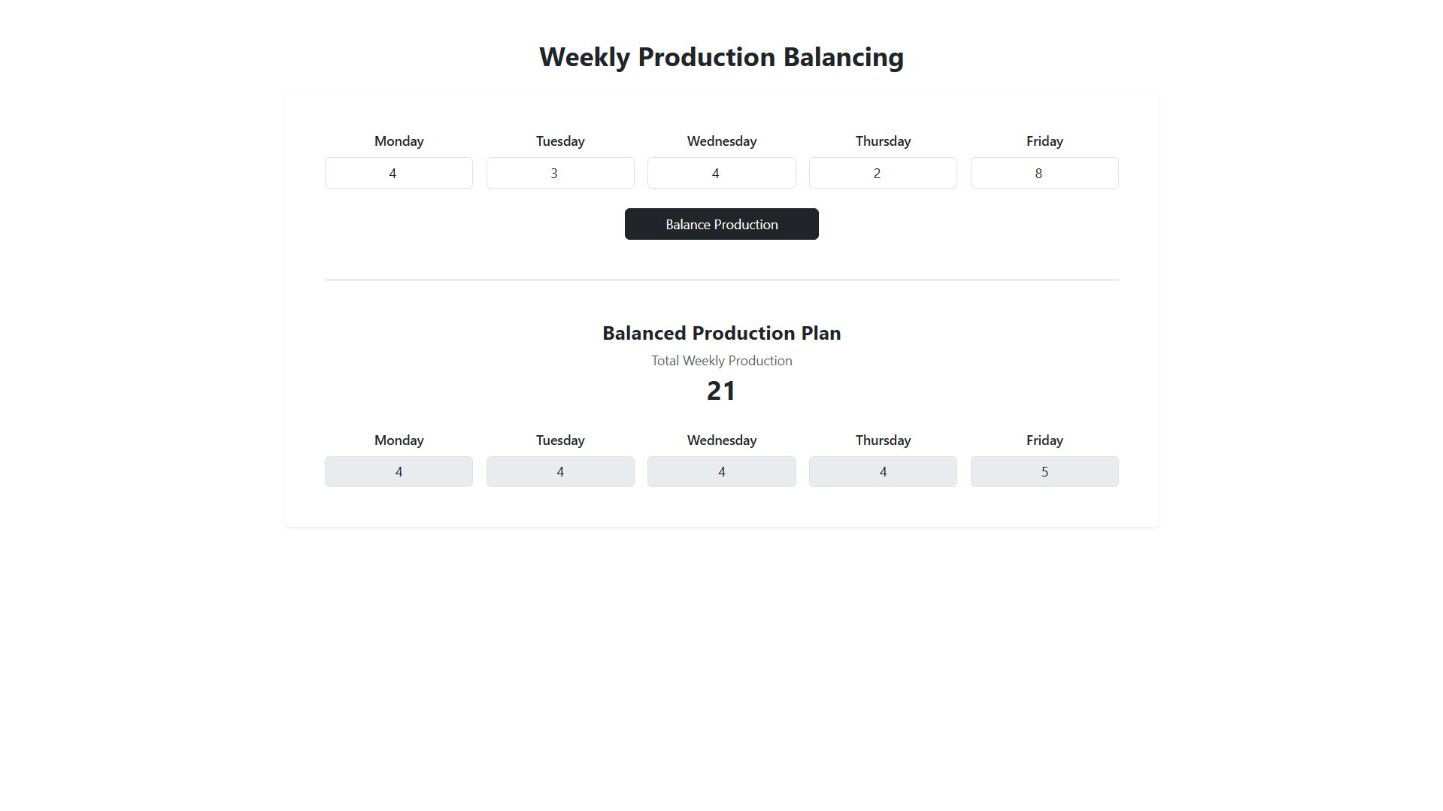

Task 2 : Penyimpanan Rencana Produksi ke Database
1. Permasalahan Tambahan
Setelah melihat aplikasi Task 1, atasan Asep memberikan dua permintaan tambahan:
- Hari dengan planning 0 berarti hari libur (tidak ada produksi), sehingga hari tersebut tidak boleh ikut dapat bagian dan harus tetap bernilai 0 pada hasil akhir.
- Selain Senin–Jumat, Asep terkadang juga bekerja di hari Sabtu/Minggu, sehingga aplikasi perlu mendukung input untuk 7 hari (Senin s.d. Minggu), bukan hanya 5 hari kerja.
Selain itu, seluruh rencana produksi (baik input asli maupun hasil balancing) perlu disimpan ke database SQL Server, dan bisa ditampilkan kembali di halaman web sebagai riwayat.
2. Penyesuaian
Logika dari Task 1 disesuaikan dengan menambahkan satu langkah di awal: hari dengan nilai input 0 dikecualikan dari perhitungan total dan pembagian rata — nilainya tetap 0 di hasil akhir dan tidak ikut mengambil porsi sisa pembagian. Enam hari lainnya (termasuk Sabtu/Minggu jika diisi) diproses dengan logika yang sama seperti Task 1.
3. Desain Database
Data disimpan dalam dua tabel dengan relasi one-to-many, agar satu kali proses "balancing" (1 transaksi) bisa menyimpan 7 data harian sekaligus:
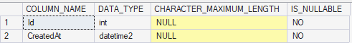 tabel planning record berperan sebagai header
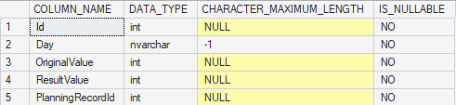 sedangkan tabel planning day record menyimpan rincian per-hari
4. Alur Aplikasi
Aplikasi dirancang dengan 2 tab pada satu halaman:
Tab Input — tempat Asep menginput rencana produksi 7 hari, memproses balancing, lalu menyimpan hasilnya.
- Asep mengisi form 7 hari, lalu menekan Balance Production.
- Aplikasi menampilkan hasil balancing di bawah form.
- Asep menekan tombol Simpan ke Riwayat untuk menyimpan input asli dan hasil balancing ke database.
- Setelah tersimpan, muncul notifikasi sukses dan form kembali kosong, siap untuk input baru.
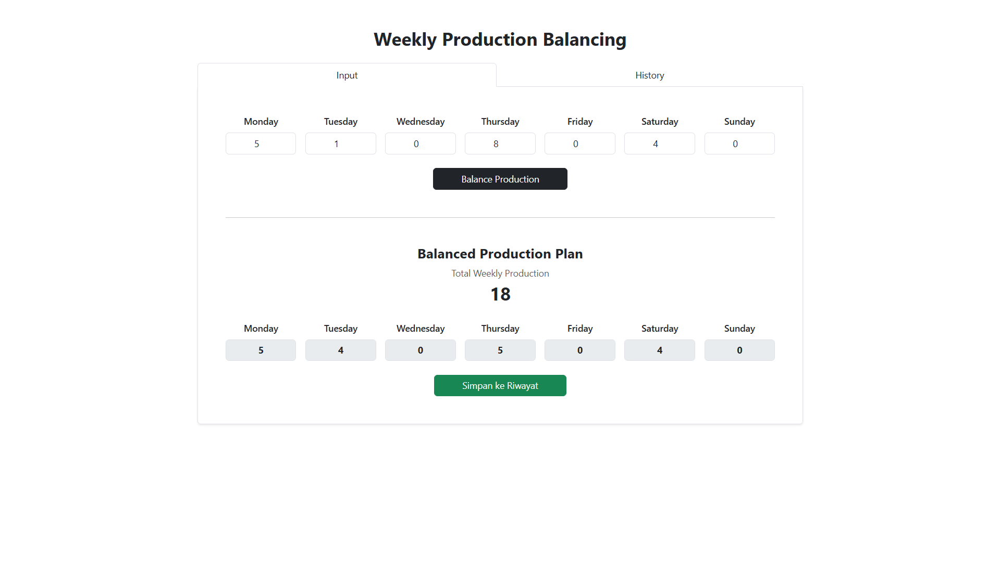
Tab History — menampilkan seluruh riwayat transaksi yang tersimpan di database, dengan pagination di sisi server (5 data per halaman) agar performa tetap ringan meskipun data bertambah banyak.
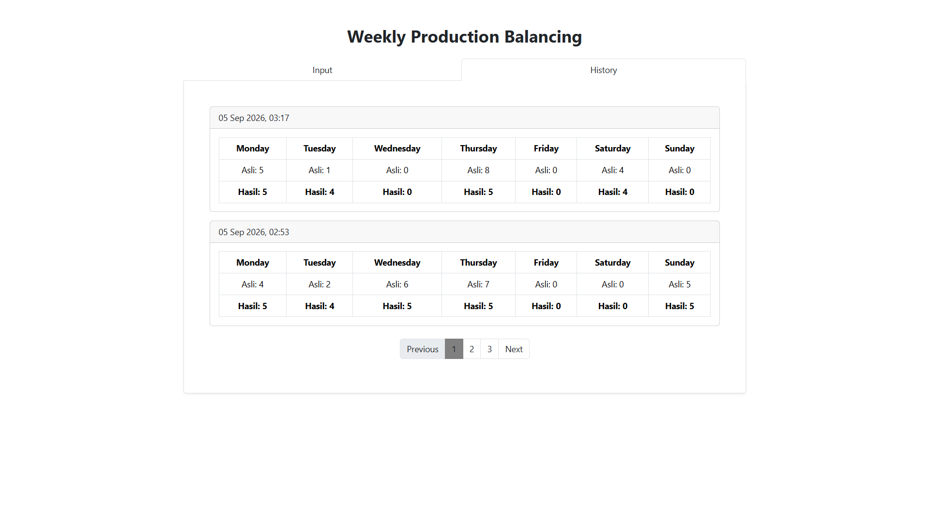
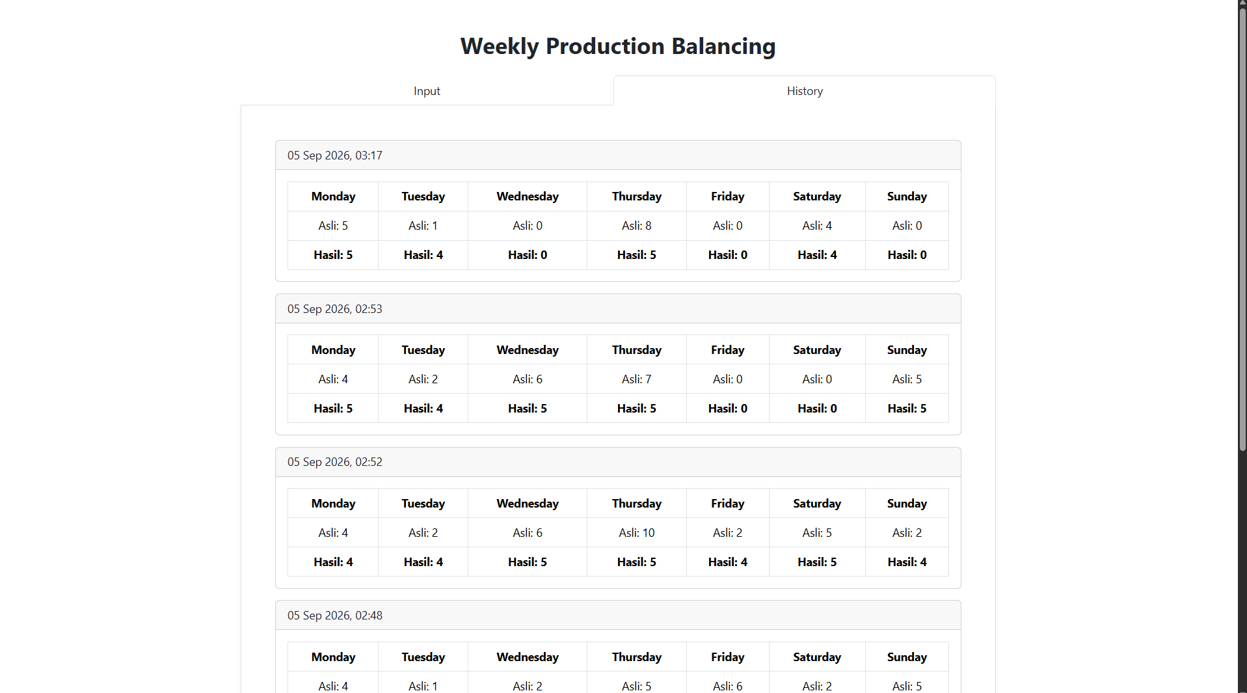
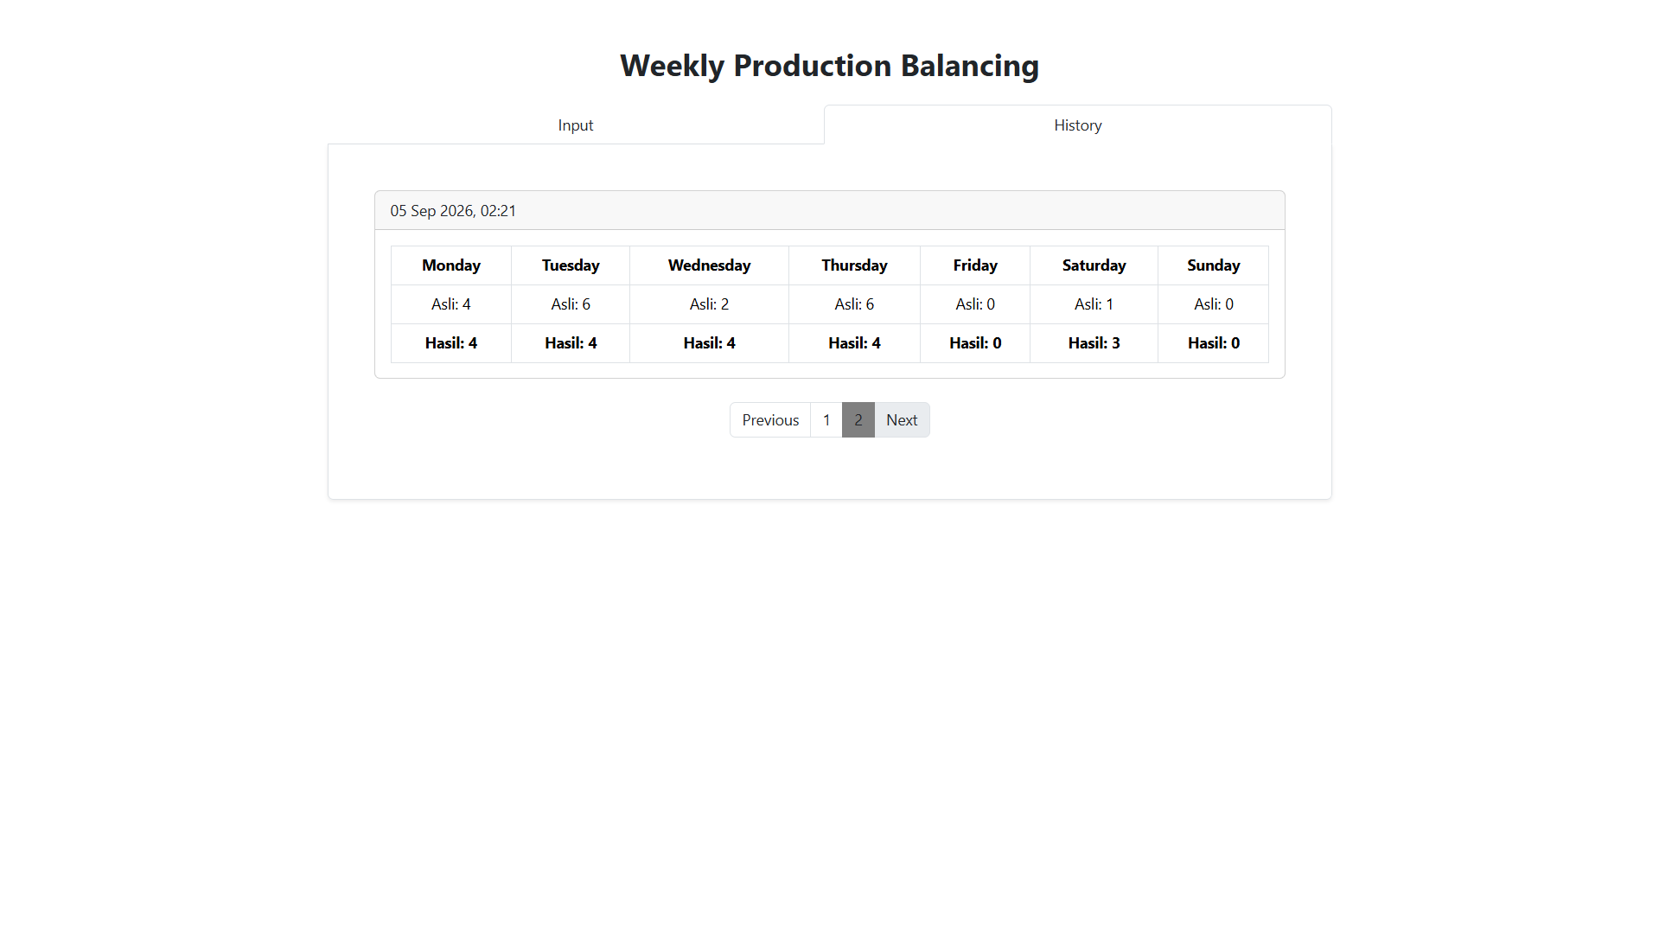
5. Data di Database
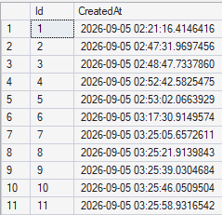
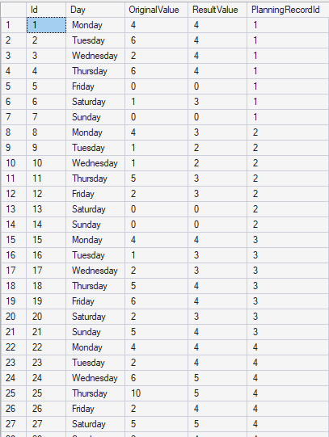
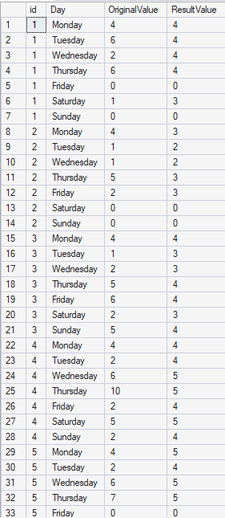
6. File yang Dilampirkan
- Source code aplikasi (folder 'aplikasi-asep')
- Backup database SQL Server (file 'aplikasi_asep_db.bk')

Task 3 : LLakukan perintah ini dalam database SQL Server, lakukan secara berurutan mulai nomor 1
1. Buat Table Fakultas dan cantumkan screenshot hasilnya.
CREATE TABLE Fakultas (
KodeFakultas int,
NamaFakultas varchar(30),
NamaDekan varchar(50)
);
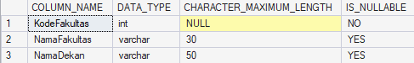
2. Buatkan query insert Table Prodi dengan data berikut, lalu jalankan query tersebut!
CREATE TABLE Prodi (
KodeProdi int,
KodeFakultas int,
NamaProdi varchar(30),
NamaKetuaProdi varchar(50)
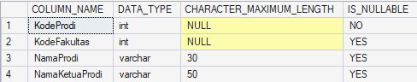
3. Buat query insert Table Mahasiswa sebagai berikut, dengan primary key nya adalah NPM! Lalu jalankan query tersebut!
CREATE TABLE Mahasiswa (
NPM varchar(8) PRIMARY KEY,
KodeProdi int,
NamaMahasiswa varchar(50),
TempatLahir varchar(30),
TanggalLahir DATETIME,
Alamat varchar(100)
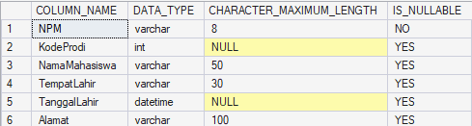
4. Buat query untuk menjadikan KodeFakultas sebagai primary key dari table Fakultas dan jalankan query tersebut!
ALTER TABLE Fakultas
ALTER COLUMN KodeFakultas int NOT NULL
ALTER TABLE Fakultas ADD PRIMARY KEY (KodeFakultas);
5. Buatlah query untuk menjadikan secara bersama KodeProdi dan KodeFakultas sebagai primary key dan jalankan query tersebut!
ALTER TABLE Prodi
ALTER COLUMN KodeProdi int NOT NULL;
ALTER TABLE Prodi
ALTER COLUMN KodeFakultas int NOT NULL;
ALTER TABLE Prodi ADD PRIMARY KEY (KodeProdi, KodeFakultas);
6. Masukkan data-data berikut dan cantumkan screenshot hasilnya
a) Data Fakultas
INSERT INTO Fakultas (KodeFakultas, NamaFakultas, NamaDekan)
VALUES
(1, 'Teknik', 'Ahmad Riyadi'),
(2, 'Pertanian', 'Paiman'),
(3, 'Ekonomi', 'Sukhemi'),
(4, 'Keguruan', 'Suharni');
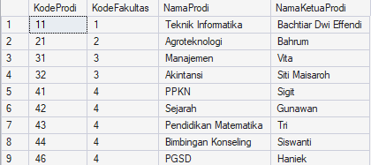
b) Data Prodi
INSERT INTO Prodi (KodeProdi, KodeFakultas, NamaProdi, NamaKetuaProdi)
VALUES
(11, 1, 'Teknik Informatika', 'Bachtiar Dwi Effendi'),
(21, 2, 'Agroteknologi', 'Bahrum'),
(31, 3, 'Manajemen', 'Vita'),
(32, 3, 'Akintansi', 'Siti Maisaroh'),
(41, 4, 'PPKN', 'Sigit'),
(42, 4, 'Sejarah', 'Gunawan'),
(43, 4, 'Pendidikan Matematika', 'Tri'),
(44, 4, 'Bimbingan Konseling', 'Siswanti'),
(46, 4, 'PGSD', 'Haniek');
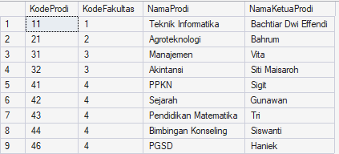

c) Data Mahasiswa
INSERT INTO Mahasiswa (NPM, KodeProdi, NamaMahasiswa, TempatLahir, TanggalLahir, Alamat)
VALUES
('08110167', 11, 'Andi', 'Jakarta', '1988-03-23', 'Gunung Kidul'),
('08110231', 11, 'Joko', 'Sleman', '1989-02-01', 'Sleman'),
('08210232', 21, 'Budi', 'Bantul', '1988-09-15', 'Bantul'),
('08210233', 21, 'Cici', 'Purwokerto', '1989-02-21', 'Bantul'),
('08310234', 31, 'Didi', 'Bandung', '1987-07-11', 'Kodya'),
('08320235', 32, 'Alfin', 'Makassar', '1986-09-22', 'Kodya'),
('08320236', 32, 'Dodi', 'Gunung Kidul', '1979-03-24', 'Kodya'),
('08320237', 32, 'Derri', 'Pangkal Pinang', '1984-02-09', 'Sleman'),
('08410121', 41, 'Dudung', 'Kebumen', '1985-02-25', 'Sleman'),
('08410122', 41, 'Afgan', 'Palembang', '1986-11-21', 'Kulon Progo'),
('08420123', 42, 'Didi', 'Kutoarjo', '1988-09-11', 'Kulon Progo'),
('08430124', 43, 'Firza', 'Purworejo', '1988-09-1', 'Bantul'),
('08440125', 44, 'Zahir', 'Temom', '1988-09-11', 'Kulon Progo');
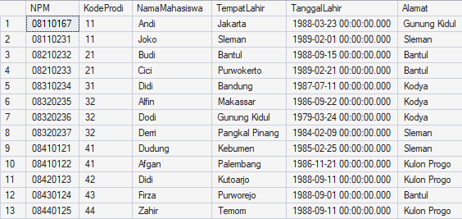
7. Buatlah query untuk menambahkan kolom tanggalDaftar di table Mahasiswa dan jalankan query tersebut!
ALTER TABLE Mahasiswa
ADD tanggalDaftar DATETIME;
8. Buat query untuk menampilkan Nama Mahasiswa dan Alamat yang lahir di tahun 70-an dan tunjukkan hasil querynya!
SELECT
NamaMahasiswa,
Alamat
FROM Mahasiswa
WHERE YEAR(TanggalLahir) LIKE '197_';
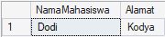
9. Buat query untuk menampilkan seluruh nama mahasiswa beserta prodinya dan tunjukkan hasil querynya!
SELECT
NamaMahasiswa, p.KodeProdi, p.NamaProdi
FROM Mahasiswa m
JOIN Prodi p
ON p.KodeProdi = m.KodeProdi;
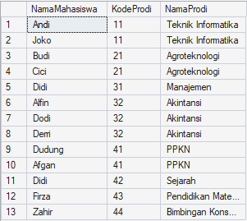
10. Buat query untuk menampilkan nama dan alamat dari 3 Mahasiswa tertua dari fakultas teknik dan tunjukkan hasil querynya!
SELECT
TOP 3
NamaMahasiswa,
Alamat
FROM Mahasiswa
ORDER BY TanggalLahir ASC;
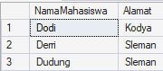
11. Buat query untuk menampilkan jumlah mahasiswa yang berasal dari Sleman dan tunjukkan hasil querynya!
SELECT
COUNT(*) as JumlahMahasiswa
FROM Mahasiswa
WHERE Alamat = 'Sleman';
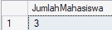
12. Buatlah query untuk mengganti tanggal daftar semua mahasiswa menjadi 3 September 2013 dan jalankan!
UPDATE Mahasiswa
SET tanggalDaftar = '2013-09-03';
13. Buatlah query untuk menampilkan semua informasi mahasiswa yang namanya berawalan D dan tampilkan hasilnya!
SELECT
m.NPM,
m.NamaMahasiswa,
m.TempatLahir,
m.TanggalLahir,
m.Alamat,
m.tanggalDaftar,
p.KodeProdi,
p.NamaProdi,
p.NamaKetuaProdi,
f.KodeFakultas,
f.NamaFakultas,
f.NamaDekan
FROM mahasiswa m
JOIN Prodi p
ON m.KodeProdi = p.KodeProdi
JOIN Fakultas f
ON f.KodeFakultas = p.KodeFakultas
WHERE m.NamaMahasiswa LIKE 'D%';
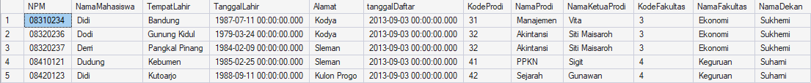
14. Buatlah query untuk mengganti tanggal lahir Joko menjadi 20 Januari 1990 dan jalankan serta tampilkan hasilnya!
UPDATE Mahasiswa
SET TanggalLahir = '1990-01-20'
WHERE NPM = '08110231';
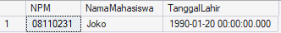
15. Buatlah query untuk menampilkan data nama prodi beserta jumlah mahasiswanya dan jalankan serta tampilkan hasilnya!
SELECT
p.NamaProdi, COUNT(m.NPM) as JumlahMahasiswa
FROM Prodi p
JOIN Mahasiswa m
ON p.KodeProdi = m.KodeProdi
GROUP BY p.NamaProdi;
